参加者約70名と多くの方にご参加いただき、盛況の内幕を閉じました！ご参加いただいた皆様、大変ありがとうございました。
これからも、市民の皆様に医療が身近に感じられるように、講座などを通して健康に関する情報を提供していきますので、お気軽にご参加お願い致します。
1部「フレイルと医療介護関連肺炎」 内科医師 横見直敬先生
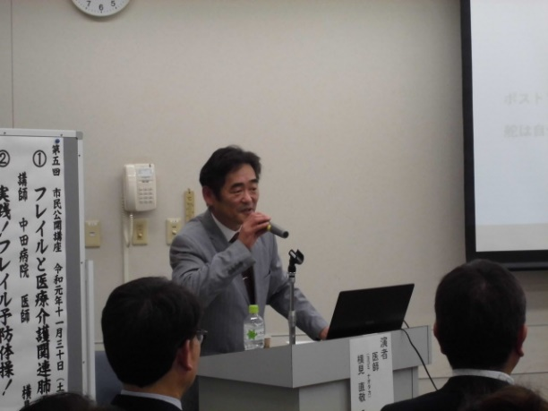
第2部「実践！フレイル予防体操」 理学療法士 栗原大翼（ダイスケ）さん
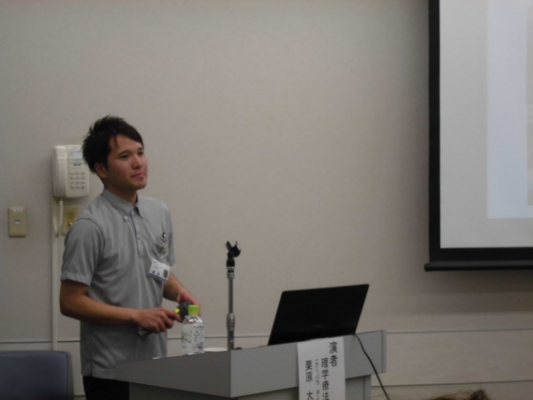
加須市で行っている転倒無視体操の実践を行いました。当日はパンフレットも配布！
